Тема. Синоніміка речень з прямою мовою та непрямою
Мета : поглибити знання учнів з теми «Способи передачі чужого мовлення»; удосконалити вміння і навички розпізнавати речення з прямою мовою та непрямою мовою; розвивати вміння передавати чужі думки за допомогою речень з прямою, непрямою мовою, правильно їх оформляти на письмі; замінювати речення з прямою мовою на синонімічні речення з непрямою мовою; розвивати логічне та образне мислення, пам'ять; збагачувати словниковий запас школярів; виховувати духовність,милосердя в учнів.

Очікувані результати. В кінці уроку учні зможуть:
- розпізнавати речення з прямою та непрямою мовою, правильно їх інтонувати;
- ставити розділові знаки у реченнях з прямою, непрямою мовою ;
- замінювати речення з прямою мовою на синонімічні речення з непрямою мовою.

Хід уроку

І якби на те моя воля,
Написала б я скрізь курсивами:
-Так багато на світі горя,
Люди, будьте взаємно красивими!
Ліна Костенко

I. Вступне слово .
Нещодавно, перечитуючи поезію Ліни Костенко, я натрапила на такі рядки : “Духовний Чорнобиль давно почався, а ми його ще тільки боїмося”. Усі ми боїмося ядерної війни, екологічних катастроф чи, так би мовити, «другого Чорнобиля», проте мало хто замислюється, що духовний Чорнобиль – це набагато більша біда. Адже спустошена, зачерствіла душа – страшна зброя в руках сучасного людства . Вона може призвести і до ядерних війн, і до екологічних катастроф. Всюди нам пропагують, що бути культурним, збагачуватися духовно – це не лише модно, а й дуже корисно. Але про яку культуру ми можемо говорити, коли навіть не поважаємо один одного, коли люди не дотримуються елементарних етичних норм?! Сьогодні я пропоную вам поговорити про духовність, тому епіграфом до уроку будуть слова Ліни Костенко.

II. Оголошення теми та мети уроку.
Подивіться уважно на тему уроку і скажіть, будь ласка, що ви очікуєте від сьогоднішнього уроку.
III . Мотивація навчання учнів. Де ви зможете використати знання з даної теми?

III Активізація знань учнів.

1.Лінгвістична гра”Так чи ні ”
- Речення з прямою мовою,непрямою мовою,невласне прямою мовою, цитата, діалог – це способи передачі чужого мовлення?(Так)
- Дослівне відтворення чужої мови із збереженням лексичних та синтаксичних особливостей – це пряма мова? (Так)
- Непряма мова становить складносурядне речення? ( Ні )(СПР)
- Речення з прямою мовою складається із слів автора та прямої мови,яка містить змістове ядро конструкції ?( Так )
- Невласне пряма мова поєднує в собі елементи прямої та непрямої мови? (Так)
- Діалог – це розповідь одної особи ?( Ні)
- Нова репліка діалогу записується з нового рядка? (Так)
- Репліки діалогу інколи беруться в лапки? Так (Коли? — коли записуються підряд, не з абзацу, а між ними ставимо тире)
- Репліки діалогу не можуть містити у собі слів автора ? (Ні)
10. Епіграф є різновидом цитати?( Так)
11. Цитати завжди беруться в лапки? ( Ні) (Не беруться , якщо цитується віршований текст)
12.Чи може з малої літери писатися цитата ? ( Так) (Якщо вона є частиною речення ).
2. Групова робота.
Робота з текстом. Прочитайте текст і виконайте тестові завдання до нього.
1.Антуан де Сент – Екзюпері у своїй знаменитій казці ’’ Маленький принц” сказав : Найголовніше – те,чого очима не побачиш. 2. Що ж є у нас найголовніше, чого ми не бачимо ? 3. Душу ? 4. Безперечно, щира краса людини насправді непомітна. 5.Проте якось же вона виявляється. 6.Виявляється у доброті , милосерді , чуйності, здатності любити, в усіх вчинках людини ,в її усмішці ,в її душі.7 .Це гармонія із самим собою та навколишнім світом.8 .Вона руйнує стіну, барєр непорозуміння, зла, ненависті , зігріваючи всіх, хто знаходиться поруч з людиною, котра її випромінює.

1.Пунктуаційну помилку допущено:
А) у першому реченні ;
Б) у другому реченні ;
В) у третьому реченні ;
Г) у сьомому реченні.

2.Вставне слово вжите у тексті виражає :
А) порядок викладу думок ;
Б) джерело інформації ;
В) впевненість ;
Г) невпевненість.
3.Орфографічну помилку допущено у слові:
А) барєр;
Б)ненависть;
В) виявляється;
Г) найголовніше;
4. У якому реченні вжито відокремлену обставину:
А) у третьому ;
Б) у п ‘ятому ;
В) у шостому ;
Г) у восьмому.
5. Явище повної асиміляції відбувається у слові :
А) безперечно ;
Б) навколишнім ;
В) виявляється ;
Г) усмішці.
Код : 1.а; 2.в ; 3.а ; 4.г ;5.в.

IV. Сприйняття та засвоєння нового матеріалу.
- Відшукайте у даному тексті речення з прямою мовою. Спробуйте його замінити реченням з непрямою мовою. Чи збережеться зміст, пунктуація та інтонація речення? (Зміст зберігається,а інтонація та розділові знаки-ні).Чи можна назвати такі речення синонімічними?

- Завдання: виписати речення з прямою мовою у тому порядку, що відповідає поданим схемам, поставивши розділові знаки.

1. А : “П “. 2. “П ,--а,--п”. 3.” П ,--а :--П” . 4. А :” П” ,--а.

Якщо в склянку з чистою водою ми крапнемо хоч росинку чорнила,вода вже не буде кришталево чиста. Вона буде сіра,брудна,з “душком” сказала Л.Костенко і додала так само і з нашою душею.

О. Радищев писав лише тоді станеш людиною ,коли навчишся бачити людину в іншій.

Якої б віри якого б народу не була людина говорив Шевченко стає нашим найріднішим братом коли вона у біді.

О. Гончар зазначав саме в людяності,в здатності любити , у моральній чистоті полягає найвища духовність тому пам’ятаймо про це.

- “Асоціативний кущ”. Подані речення є цитатами відомих людей,а як ви розумієте слово “духовність”, з якими поняттями воно у вас асоціюється.

4.Працюємо у парах. Творче конструювання
Завдання в парах: перебудуйте подані синтаксичні одиниці:
І учень : на речення з прямою мовою та словами автора; ІІ учень : на речення з непрямою мовою. Прокоментуйте різницю між ними та їх інтонаційним оформленням.
- Умій відчувати поряд з собою людину, умій розуміти її душу, бачити в її очах складний світ – радість, горе, біду, нещастя.( В. Сухомлинський)
- Своєю поведінкою, своїми вчинками не завдавай людині болю, образи, хвилювання.( В.Сухомлинський)
- Умій підтримати людину, допомогти їй, коли у неї горе.( В. Сухомлинський )
- Умій виховати себе так, щоб ти не „сипав сіль” на чужі, болючі рани, щоб гучно не ступав брудними чобітьми там, де треба затамувати подих, щоб не ломитися в двері, коли треба тихенько, на пальчиках, зайти в неї, щоб не сміятися тоді, коли всім сумно!” (В. Сухомлинський )
4.Лінгвістичне спостереження.
Порівняйте дві конструкції : речення з прямою мовою та речення із непрямою мовою,визначіть ,чи однакова стилістика їх .
Висновок : синонімічними є конструкції з прямою й непрямою мовою ,але вони характеризуються різними стилістичними відтінками. Пряма мова – це художній прийом змалювання постаті персонажа ,розкриття його внутрішнього світу й поведінки ,його ставлення до оточення . Це засіб індивідуалізації мови літературних героїв. Непряма мова стилістично нейтральна, позбавлена експресивності.
- “Обери позицію”
Красивих людей багато, але чи всі вони красиві душею? Що головніше ,на вашу думку,зовнішня чи внутрішня краса ?
Духовність --- це неодмінна складова нашого життя. Та, на жаль, все частіше ми говоримо про бездуховність. Ось результати нашої діяльності.( Показ фото )
Учні коментують фотографії, висловлюють свої думки.
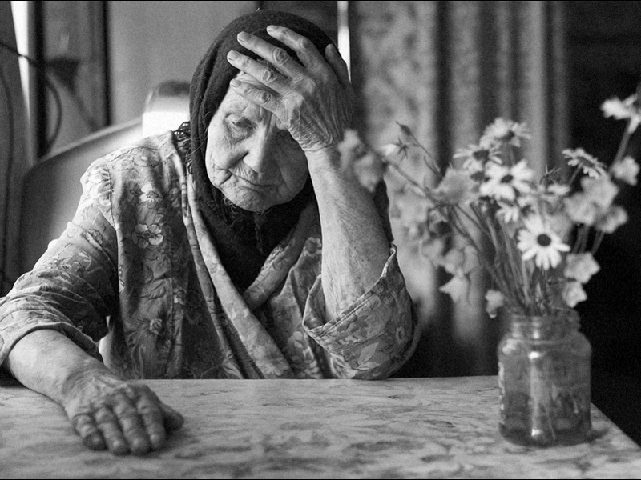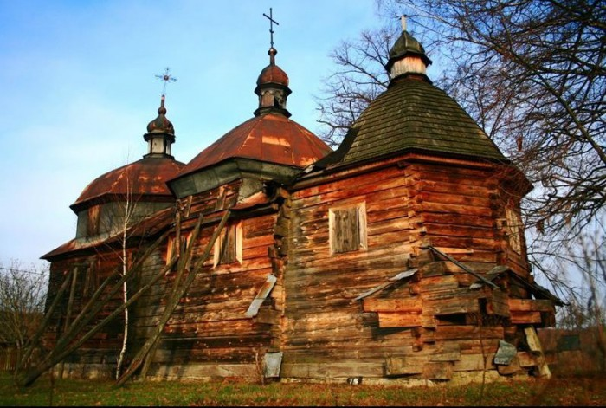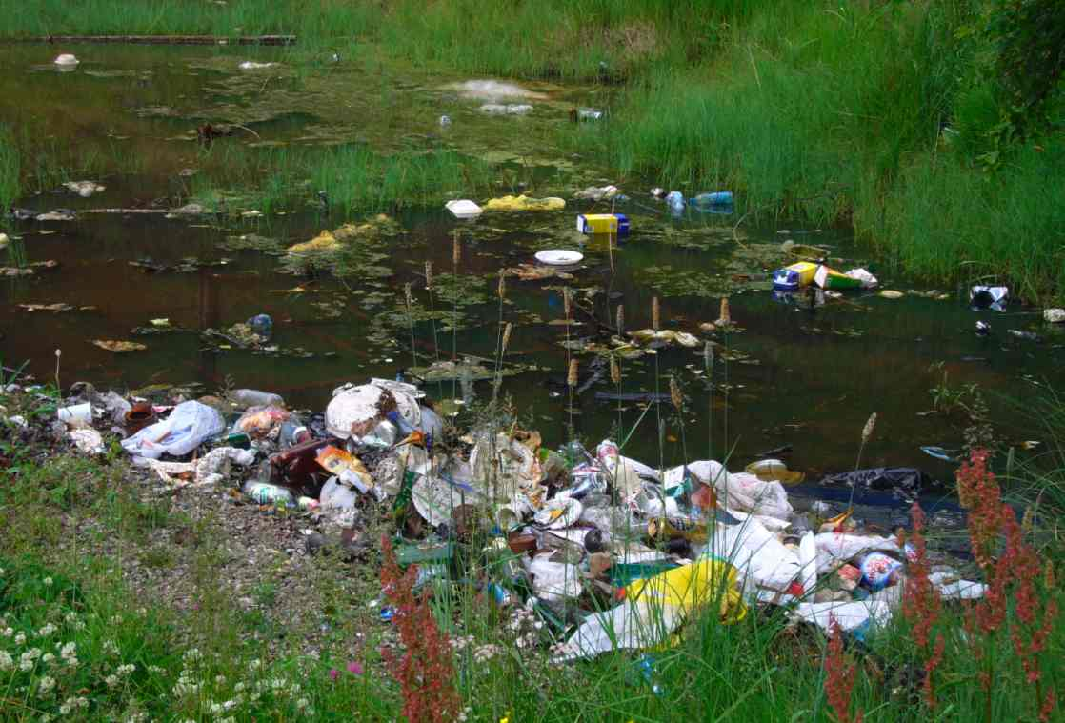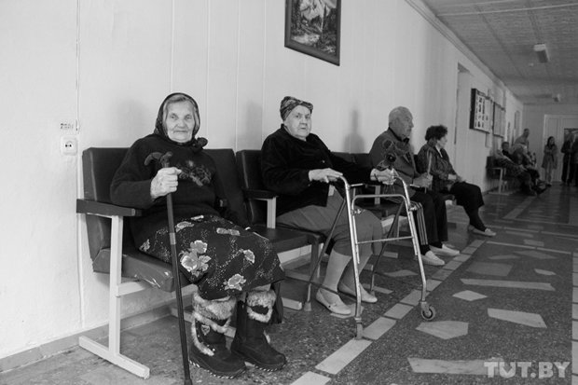
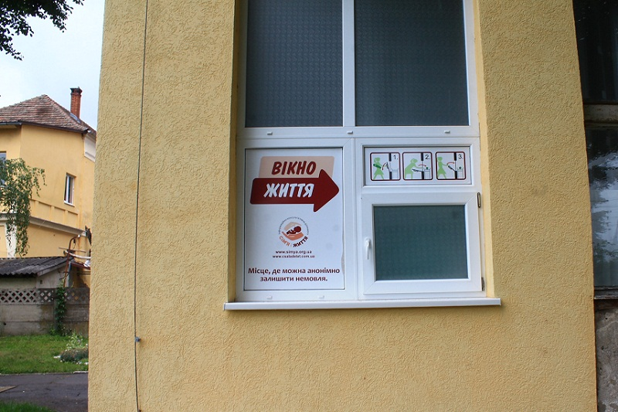

- Мить творчості .
Напишіть послання “Блудним синам технічної ери”. У ньому висловіть свої думки щодо духовності сучасного покоління,які б поради ви дали своїм одноліткам,щоб великодушність була реальністю, а не міфом ? В своїй роботі використайте речення з прямою мовою та непрямою .

V. Підсумки уроку. Оцінювання, самооцінювання знань.

Відомий укр.. письменник Олесь Гончар у вуста одного із героїв відомого роману “Собор” вклав такі слова : “Собори душ своїх бережіть ,друзі …Собори душ”. Я вам бажаю ,щоб криниця вашої душі ніколи не висохла.

VI. Дом. завдання(на вибір) :
1.Написати твір—мініатюру на тему : ”Постулати духовного життя “.
2. Скласти 6 речень з прямою мовою про внутрішню красу людини і замінити їх синонімічними реченнями з непрямою мовою.

